Zajištění konektivity do škol -projektová dokumentace

Střední zemědělská škola Čáslav

Úvod 3

A. Průvodní zpráva 4

A.1 Identifikační údaje 4
A.2 Seznam vstupních podkladů 4
A.3 Údaje o území 4
B. Souhrnná technická zpráva 5

B.1 Výchozí stav 5
B.2 Aktuální problémy a nedostatky infrastruktury 5
B.3 Technické řešení projektu 6
B.4 Strukturovaná kabeláž 12
C. Situační výkresy 14

C.1 Objekty pro realizaci zajištění konektivity 15
C.2 Detailnejší popis objektu realizace 16
D. Dokumentace objektů a technických a technologických zařízení 24

D.1 Specifikace požadavků na přepínače , bezdrátovou síť a na nástroj pro konfiguraci a správu přepínačů 24
D.2 Nástroj pro monitorování síťového provozu 35
D.3 Specifikace požadavků na bezpečnostní bránu a nástroj na správu a reporting 36
D.4 Specifikace požadavků na server pro virtualizaci 38
D.5 Založní zdroj (UPS) 39
D.6 Externí úložiště a pevné disky 39
E. Doplňková dokumentace 41

E.1 Heatmapy 41
E.2 Objekty pro realizaci zajištění konektivity – umístění bezdrátovych bodů (Wi-Fi AP) 44
E.3 Sumarizace realizacie pasivní a aktivní infrastrukury 48

Úvod

Projektová dokumentace je zpracována pro SZeŠ v Čáslavi, sídlící na adrese Sadová 1234. Cílem je ověřit a vydefinovat, jak je splněno zadávání výzvy č. 33 v oblasti Standardu konektivity škol.
Součástí díla je:
A. Průvodní zpráva
B. Souhrnná technická zpráva
C. Situační výkresy
D. Dokumentace objektů a technických a technologických zařízení
E. Doplňková dokumentace

Věcné a časové vazby:
• Práce budou zahájeny až po schválení projektové dokumentace majitelem objektu.
• V průběhu prací budou dodrženy podmínky stanovené majitelem.
• Práce budou zahájeny po výběru dodavatele stavby investorem stavby

Průvodní zpráva

A.1 Identifikační údaje

A.1.1 Údaje o stavbě
Název objektu: Střední zemědělská škola Čáslav
Dotčené objekty:
- hlavní budova školy – Sadová 1234, 286 01 Čáslav, katastrální území Čáslav, parcelní číslo st. 1721
- hlavní budova školy – Sadová 660, 286 01 Čáslav, katastrální území Čáslav, parcelní číslo st. 1103
- objekt bývalé kotelny (budoucích dílen), budova bez č.p., katastrální území Čáslav, parcelční číslo 3347

A.1.2 Údaje o stavebníkovi
Střední zemědělská škola, Čáslav, Sadová 1234,
286 01 Čáslav
IČ: 9797999

A.1.3 Údaje o zpracovateli projektové dokumentace
Zpracovatel: PROFIcomms s.r.o., Olomoucká 91, 627 00 Brno

A.2 Seznam vstupních podkladů
Projektová dokumentace vznikla na základě těchto podkladů:
- Informace o současném stavu
- Technická specifikace aktivních i pasivních prvků
- Půdorysné plány budov
- Proveden průzkum - šetření na místě stavby

A.3 Údaje o území
Objekt | Katastrální území
Objekt školy – Sadová 1234 | katastrální území Čáslav, parcelní číslo st. 1721
Objekt školy – Sadová 660 | katastrální území Čáslav, parcelní číslo st. 1103
Objekt bývalé kotelny, bez č.p. | Katastrální území Čáslav, parcelní číslo st. 3347

Souhrnná technická zpráva
Technická zpráva popisuje projekt „Standard konektivity škol“, dle výzvy č. 33.

B.1 Výchozí stav
Ve škole je aktuálně cca 200 žáků a 60 počítačů. Konektivita pro celou školu je 20 Mbit/s pro příchozí a
20 Mbit/s pro odchozí směr Internetového provozu bez agregace a FUP.
Poskytovatelem internetového připojení je společnost Tlapnet s.r.o. Přidělené IP adresy jsou pouze IPv4.
Na perimetru sítě je umístěn HW firewall Mikrotik, LAN přepínače a rozbočovače jsou od výrobců 3COM,TP-link a D-link, většinou pouze s porty 10/100 Mbit/s. Bezdrátová síť je realizována na přístupových bodech UniFi od Ubiquiti.

Propojení mezi budovou školy a domovem mládeže je realizováno UTP kabelem. Propojení mezi budovou školy a dílnami neexistuje.

B.2 Aktuální problémy a nedostatky infrastruktury
Dle výše popsaného výchozího stavu je třeba navýšit přenosovou rychlost internetového připojení. Dle výzvy
je třeba zajistit přenosovou rychlost odpovídající 128 kbit/s pro každého žáka. Z celkového počtu žáků je
potřeba zajistit internetové připojení alespoň 50 Mbit/s pro oba směry provozu (t.j. aktuální požadavek na konektivitu + rezerva).
V aktuálním řešení chybí implementace RADIUS serveru, který je třeba nasadit pro bezpečný přístup žáků do
lokální sítě. Zároveň provést konfiguraci a integraci do systému Eduroam pro mobilitu žáku a učitelů.
Největší problémy jsou s bezdrátovou sítí, která není dimenzovaná na vyšší počet žáků a nezvládá je obsloužit v požadované kvalitě. LAN přepínače jsou omezeny maximální rychlostí 100 Mbit/s. Také je problém s omezeným výkonem hlavního routeru/firewallu. Server za řízení politik identit a zabezpečení chybí uplně.
Aktuální poskytovatel internetového připojení neposkytuje IPv6 adresy.

B.3 Technické řešení projektu
Níže je v jednotlivých částech popsán technický návrh řešení projektu.

B.3.1 Konektivita k Internetu
Konektivita k Internetu musí splňovat kapacitní nároky. Dle výzvy je třeba zajistit přenosovou rychlost
odpovídající 128 kbit/s pro každého žáka. Z celkového počtu 300 žáků je potřeba zajistit internetové připojení s určitou rezervou na hodnote alespoň 50 Mbit/s pro oba směry provozu.
Dle výzvy musí být poskytovatel připojení k Internetu součástí bezpečnostního projektu FÉNIX nebo alespoň splňovat jeho technické požadavky (napr. členství ve združení, které je součástí projektu FÉNIX).

B.3.2 Propojení budov
V hlavní budově je zřízeno připojení do internetu. Propojení mezi budovou školy a dílnami bude realizováno optickým kabelem, Propojení mezi budovou školy a domovem mládeže je realizováno metalickým kabelem, který bude nahrazen optickým propojením. Specifikace optického kabelu je uvedena v sekci B.4 Strukturovaná kabeláž.

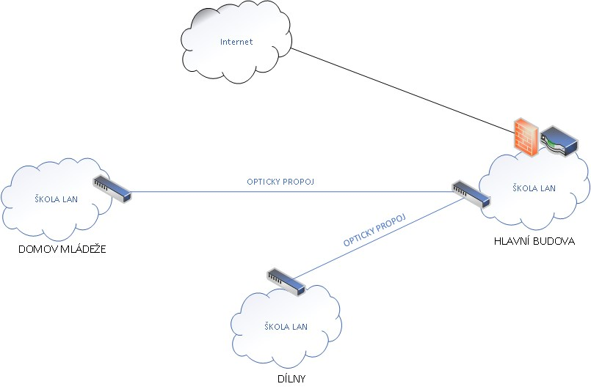
Obr. 1 Blokové schéma budoucího propojení budov

B.3.3 Interní LAN
Navržená infrastruktura se skládá z následujících částí:
- W/LAN síť
  - LAN přepínače
  - Bezdrátové přístupové body
  - Centrální systém správy sítě
- Integrovaná bezpečnostní brána
- Analýza síťového provozu
- Server pro virtualizaci
Na perimetru sítě je zamýšlena integrovaná bezpečnostní brána, do které je připojen distribuční LAN přepínač typu 1, který se bude starat o připojení serveru a přístupových LAN přepínačů typu 2, 3 a 4. Směrováni VLAN resp. bezpečnostní politiky budou řízeny na bezpečnostní bráně. Bezdrátové přístupové body budou napájeny z LAN přepínačů typu 3 přes PoE dle standardu IEEE 802.3af resp IEEE 802.3at.
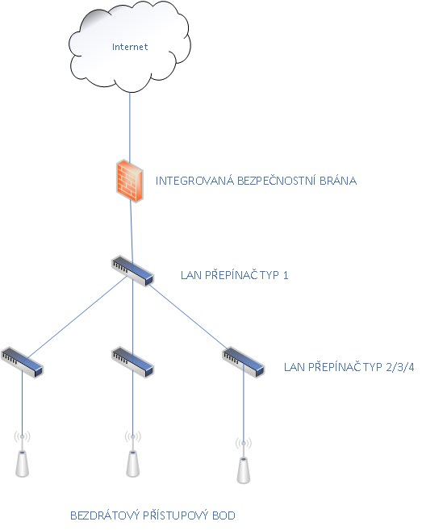
Obr. 2 Blokové schéma sítě

B.3.4 Analýza síťového provozu
Řešení poskytuje nástroje pro sledování provozu a zabezpečení sítě, řešení problémů v síti, monitorování aktivit uživatelů a aplikací, správu a optimalizaci síťového provozu, splnění zákonných požadavků, sledování výkonových parametrů sítě a aplikací a další.
Řešení zahrnuje následující komponenty:
- Sondy - výkonná autonomní zařízení, která monitorují provoz na počítačové síti, vytváří o něm statistiky v podobě IP toků a zasílají (exportují) je k uložení a další analýze na kolektor
- Kolektory - výkonná zařízení pro sběr, zobrazení, analýzu a dlouhodobé uložení síťových statistik ze zařízení podporující technologii flow (switche, routery), sond či jiných zdrojů. Všechny kolektory jsou vybaveny monitorovacím centrem - aplikaci pro detailní analýzu dat ve formě grafů, tabulek, výpisů komunikací a mnoho dalšího. To poskytuje kompletní přehled o dění v síti včetně dlouhodobých grafů s různými perspektivami, top N statistik, uživatelsky nastavených profilů, možnosti zobrazení dat až na úroveň komunikací a další.
- Moduly - softwarové moduly, které rozšiřují funkcionalitu kolektorů.
Návrh počítá s firewallem, který bude propojen jedním metalickým propojem směrem do Internetu a jedním metalickým propojem směrem k distribučnímu LAN přepínači typu 1. Monitoring linek bude prováděn pomocí zrcadlení provozu do sondy přes třetí propoj z bezpečnostní brány do virtualního serveru pro generování Flow informací (NetFlow, sFlow, jFlow,IPFIX, nebo jiný kompatibilní protokol). Propojení do virtualizačního serveru (resp. Hypervizoru) bude realizováno přes samostatnou fyzickou síťovou kartu. Na virtualizačním serveru bude umístěna Sonda a Kolektor. Tato sonda bude nasbíraná data přeposílat na kolektor , kde budou uchovavána. Kolektor bude na vyžádání generovat reporty o komunikaci uživatelů v čase.
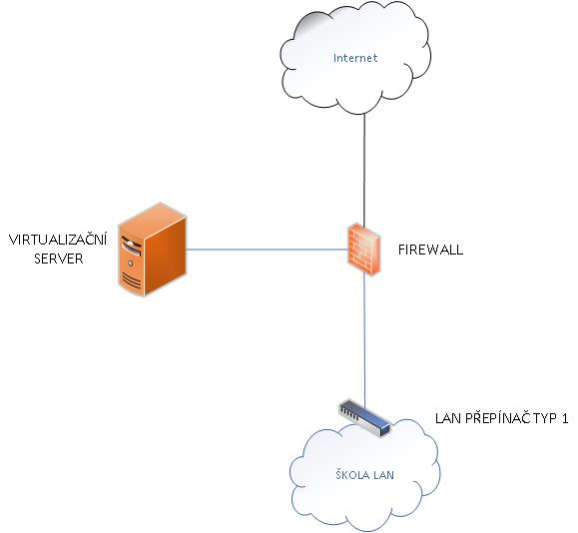

Obr. 3 Blokové schéma pro analýzu síťového provozu

B.3.5 Zabezpečení přístupu do vnitřní sítě (LAN i WLAN)
Uživatelské účty budou uloženy v centrální databázi identit, kde musí být rozděleny do skupin - žáci, učitelé, případně další skupiny. Tato centrální databáze identit bude pak použita pro autentizaci uživatelů do sítě LAN i WLAN, tedy drátové i bezdrátové. Díky tomu bude možné identifikovat uživatele a jeho zařízení v síti a škola bude mít jistotu, že se do sítě nepřipojí nikdo cizí.
Architektura pro zabezpečení přístupu využije 802.1x frameworku, který se skládá z následujících komponent:
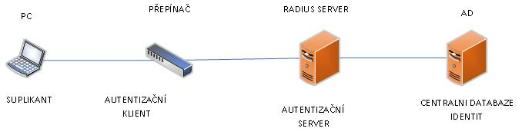
Obr. 4 Blokové schéma 802.1x autentizace

- Suplikant
o Software, který běží na koncovém zařízení uživatele a v dnešní době je součástí všech nejrozšířenějších operačních systémů (Microsoft, Apple, Android).
- Autentizační klient
o Síťové zařízení - centrální bezdrátový kontrolér, bezdrátový přístupový bod nebo LAN přepínač, který přeposílá autentizační požadavky od suplikanta na autentizační server a na základě vyhodnocení přístupových údajů povolí nebo zakáže suplikantovi přístup do sítě.
- Autentizační server
o Server, který zpracovává autentizační požadavky a dotazuje se centrální databáze identit na konkrétní uživatelské účty.
- Centrální databáze identit
o Server, nebo služba, která uchovává veškeré informace o všech uživatelských účtech a jejich rozřazení do jednotlivých skupin.
Jako centrální databázi identit doporučujeme použít systém Microsoft Active Directory.
Autentizační server navrhujeme řešit na službě NPS (Network Policy Server), která bude nainstalována na serveru se systémem MS Windows Server a která plně podporuje protokol RADIUS.
Roli autentizačních klientů budou zastávat všechny síťové prvky, které slouží k přístupu do sítě, tedy LAN přepínače a bezdrátové přístupové body. Tato zařízení podporují protokol RADIUS a umí reagovat na odpovědi od autentizačního serveru.
Jako suplikant bude použit samotný operační systém klientů, není tedy potřeba žádný doplňkový SW. Pro připojení síťových zařízení, které nepodporují funkci suplikanta, se využije MAC bypass autentizace. Do RADIUS serveru se zanese MAC adresa zařízení, která se použije pro 802.1x autentizaci (využívá se například pro IP telefony, tiskárny, kamery, atd.).

Konfigurace NPS
NPS služba bude přijímat požadavky od autentizačních klientů:
- všechny LAN přepínače, které slouží k připojení koncových stanic do sítě
- centrální řídící bezdrátový přístupový bod, který spravuje ostatní přístupové body

NPS bude obsahovat pravidla:
- V případě, že poskytnuté přihlašovací údaje patří do skupiny „žáci“, NPS jako odpověď vrátí číslo 802.1Q VLAN, do které mají být zařazena všechna žákovská koncová zařízení. Autentizační klient koncové zařízení přiřadí do této VLAN.
- V případě, že poskytnuté přihlašovací údaje patří do skupiny „učitelé“, NPS jako odpověď vrátí číslo 802.1Q VLAN, do které mají být zařazena všechna učitelská koncová zařízení. Autentizační klient koncové zařízení přiřadí do této VLAN.
- U zařízení, které nepodporují 802.1x autentizaci, NPS služba ověří jejich MAC adresu. V případě, že tato adresa má být vpuštěna do sítě, NPS vrátí úspěšnou odpověď a autentizační server přiřadí koncové zařízení do VLAN vyhrazené pro tento typ zařízení.
- Při neúspěšné autentizaci koncového zařízení (špatné přihlašovací údaje, neplatná MAC adresa), autentizační klient nevpustí zařízení do vnitřní sítě školy.
V rámci celé sítě budou na firewallu pravidla omezující provozy mezi jednotlivými 802.1Q VLAN.

B.3.6 Zapojení do systému Eduroam
Dle znění výzvy č. 33 je třeba zapojení do federovaného systému Eduroam pro zajištění národní i mezinárodní mobility žáků a učitelů. Eduroam funguje na základě zabezpečeného přístupu do sítě 802.1x (princip popsán výše).
Implementovaný lokální RADIUS server, který autentizuje lokální uživatele, v případě cizích uživatelů předá autentizační požadavek na nadřazený RADIUS server, který spravuje organizace CESNET.
Pro připojení školy do systému Eduroam je nutné definovat správce zodpovědné za RADIUS servery a uživatele. Komunikace mezi RADIUS servery je zabezpečená přes protokoly RadSec nebo IPsec. Pro RadSec nebo IPsec musí správci připojované školy získat certifikát od uznávané CA (certifikační autority). Doporučený je certifikát TCS od firmy DigiCert. Po splnění těchto podmínek budou organizací CESNET dodány další detaily ohledně integrace do sítě Eduroam (např. IP adresy RADIUS serverů).

B.3.7 DNSSEC
DNSSEC (zkratka pro Domain Name System Security Extensions) je v informatice sada IETF specifikací, které umožňují zabezpečit informace poskytované DNS systémem v IP sítích proti podvržení a úmyslné manipulaci. Klient (resolver) může pomocí elektronického podpisu ověřit původ dat, jejich integritu (neporušenost) nebo platnost neexistence záznamu.
Jako rekurzivní DNS server doporučujeme použití Microsoft DNS serveru, který je možné provozovat současně s Active Directory rolí. Microsoft DNS server podporuje nativní resolving DNSSEC domén. Zároveň je možné použít tento DNS server pro interní doménu školy. DNS server bude nasazený na každém doménovém kontroleru.

B.3.8 Počty zařízení v jednotlivých objektech
Počet fyzických zařízení, které budou umístěny v hlavní budově, je uveden v tab. 1.

Název | Počet
Firewall | 1
LAN přepínač typ 1 | 1
LAN přepínač typ 2 | 2
LAN přepínač typ 3 | 2
LAN přepínač typ 4 | 1
SFP+ modul | 10
Bezdrátový přístupový bod | 10
Bezdrátový kontrolér | 1
Server pro virtualizaci | 1  fdvcv

Tab. 1 Počet zařízení v hlavní budově

Počet zařízení, které jsou zamýšleny pro dílnu, je shrnut v tab. 2.
Název | Počet
Bezdrátový přístupový bod | 1
LAN přepínač typ 3 | 1
SFP+ modul | 2

Tab. 2 Počet zařízení v dílně

B.4 Strukturovaná kabeláž
Dokumentace popisuje realizaci tras metalických a popř. optických kabelů, které zajišťují připojení jednotlivých bezdrátových přístupových bodů.

B.4.1 Instalace kabelů uvnitř objektu
Při instalaci kabelu uvnitř objektu bude dbáno dovolených technických parametrů kabelu s ohledem na dovolené instalační teploty, poloměr ohybu a tahové síly, z důvodu mechanického poškození a mechanického namáhání. Vyvázání bude provedeno tak, aby kabel nebyl namáhán na ohyb (dovolený poloměr ohybu), a na tah.
Kabel bude veden na stěnách v lištách PVC, v instalačních trubkách na zdech a stropech. Optický kabel bude po celé trase uvnitř objektu opatřen popisovými štítky s uvedením provozovatele, typu optického kabelu a evidenčního čísla optického kabelu.

B.4.2 Popis trasy UTP a OPTO kabelů
Trasy UTP kabelů vedou od jednotlivých bezdrátových přístupových bodů ke stávajícím, popř. novým aktivním prvkům.
Bude použit kabel UTP cat.5e.
Trasa OPTO kabelů vede mezi jednotlivými budovami v areálu SZeŠ v nově vybudované zemní trase v HDPE 40mm. V úložné trase bude navíc uložena 1ks HDPE trubka 40mm jako rezerva. V budovách je trasa vedena v ochranných lištách a trubkách.
Na instalaci bude použit univerzální optický kabel SM 4, 8 a 12 vl. 9/125 ,LSZH.
Vedení tras v objektech je patrné ze situačních výkresů v časti C.3. Prostupy mezi jednotlivými požárními úseky budou protipožárně ošetřeny.

B.4.3 Zakončení UTP a OPTO kabelů
Jednotlivé UTP kabely budou ukončeny na konektoru RJ-45. Tam, kde kabel končí v racku, bude UTP kabel ukončen na patchpanelu na keystone RJ-45 cat.5e.
Optické kabely budou ukončeny ve stávajících (popř. nových) stojanech zákazníka v ODF na konektorech LC/PC. Z každého kabelu budou ukončeny všechny vlákna. U každého konce kabelu bude ponechána rezerva optokabelu min. 5 m.

B.4.4 Vliv na životní prostředí
Provedením stavby nedojde k ovlivnění životního prostředí. Nově instalovaný optický kabel nevytváří žádná škodlivá pole ani záření a svým provozem žádným způsobem neovlivňuje životní prostředí.
Při výstavbě budou dodržovány příslušné předpisy a budou učiněna taková opatření, aby nedošlo k poškození životního prostředí.

B.4.5 Bezpečnost práce
Při výstavbě, údržbě a případných poruchách, vzniklých provozem, je nezbytné důsledné dodržování platných předpisů pro zajištění bezpečnosti a ochrany zdraví při práci. Povinností zhotovitele stavby je prokazatelně seznámit a poučit pracovníky s BOZP, zejména se Zásadami pro zajištění bezpečné práce s metalickými a optickými kabely. Dále je potřeba upozornit pracovníky aby dodržovali požadavky a pokyny všech správců sítí a majitele objektu.

Při pokládce a montáži optického kabelu je třeba dodržovat platné normy a předpisy, zejména pak TA 117 optické kabely a s ním související předpisy a normy.
Stojany OR a navazující technologie budou vybaveny výstražnými a informativními štítky podle ČSN EN 60825 mod. IEC 825 : 1984 + A1 : 1990.
Pracovníci vykonávající montáž, údržbu, případně jiné zásahy ve stojanech OR, nebo přímo na optických kabelech a přenosových systémech, by měli povinně používat ochranné brýle s vlnovou délkou λ = 800 -1600nm a optickou hustotou OD = 2.
Kmenová norma ČSN EN50110-1ed.2 „ Bezpečnostní předpisy pro obsluhu a práci na el. zařízeních“ stanoví základní předpisy pro obsluhu a práci na el. zařízeních, všech druhů a napětí, a v jejich blízkosti. Doplňující ustanovení pro obsluhu a práci na jednotlivých částech zařízení, jakož i činnost nebo pobyt v jejich blízkosti jsou obsaženy v přidružených normách, které stanoví podrobnější ustanovení.
Všechny příkazy a nařízení pro obsluhu a práci na el. zařízeních a činnost nebo pobyt v jejich blízkosti musí být v souladu s normami.
Dodavatelská organizace a dále pak provozovatel musí seznámit své pracovníky s těmito normami v rozsahu jejich činnosti.

B.4.6 Protipožární ochrana
Stávající prostupy, které budou při montáži použity i nově provedené prostupy budou protipožárně utěsněny.

Situační výkresy

Na situačních výkresech níže je zobrazeno rozmístění bezdrátových přístupových bodů a vedení strukturované kabeláže a optických tras. Rozmístění bezdrátových přístupových bodů bylo určeno na základě měření šíření Wi-Fi signálu na místě v softwaru Ekahau HeatMapper. Výstupy z meření jsou zobrazeny v příloze na konci projektové dokumentace.

C.1 Objekty pro realizaci zajištění konektivity

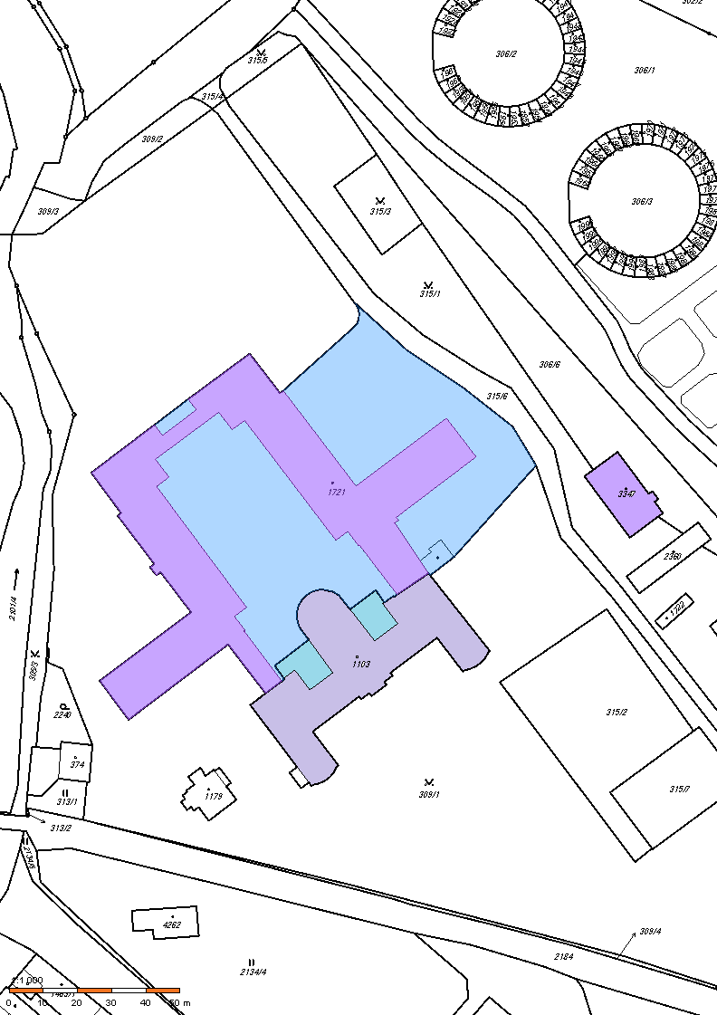

C.2 Detailnejší popis objektu realizace

Objekt školy 2. NP

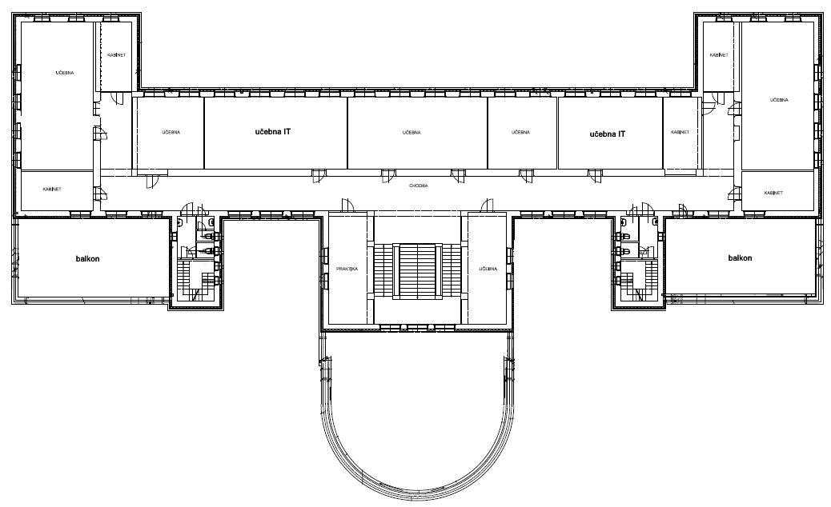

Objekt školy 1. NP

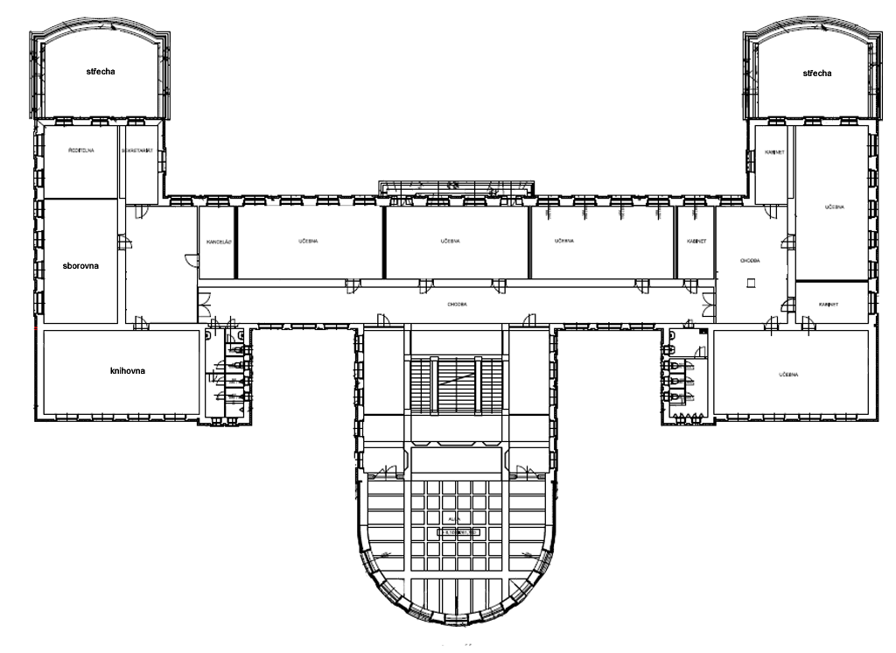

Objekt školy přízemí

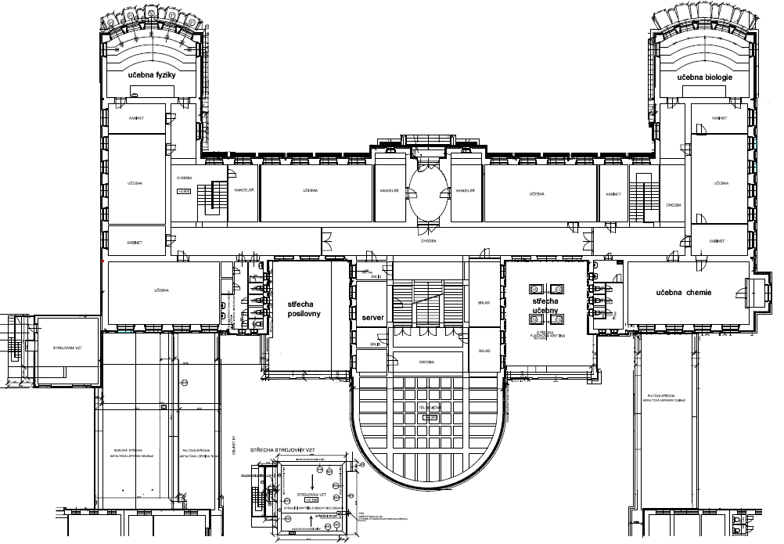

Objekt školy suterén

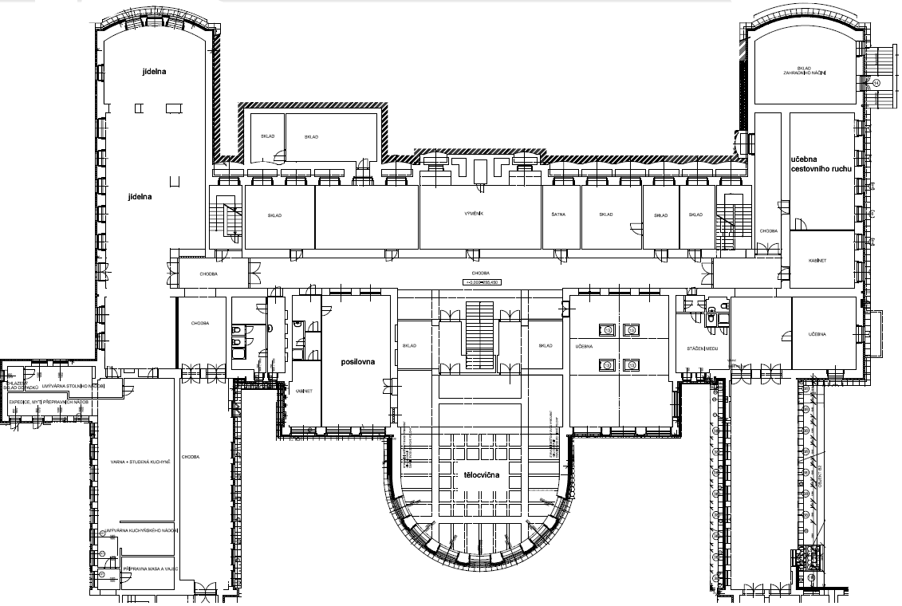
C.3 Znázornění instalace nových metalických a optických kabelů

Objekt školy 2. NP

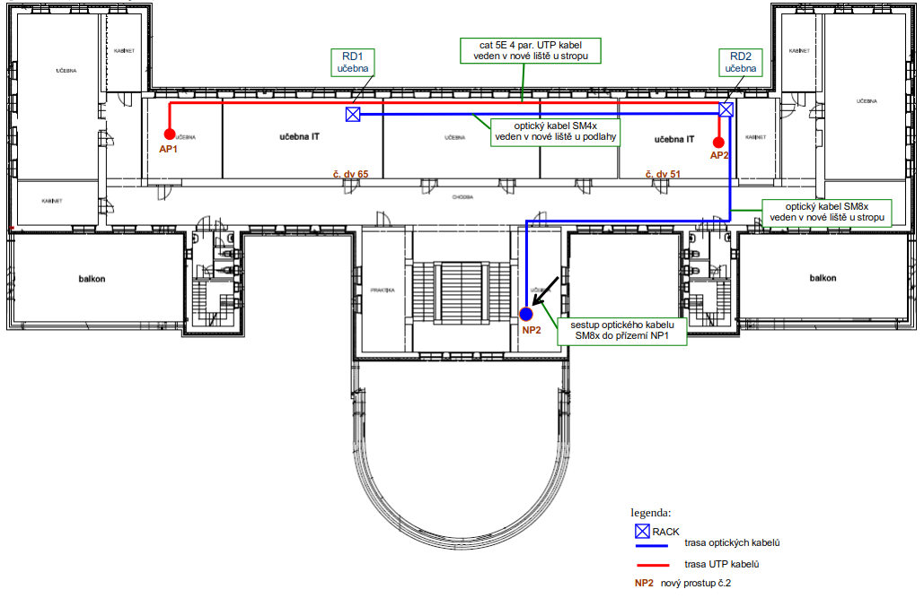

Objekt školy 1. NP

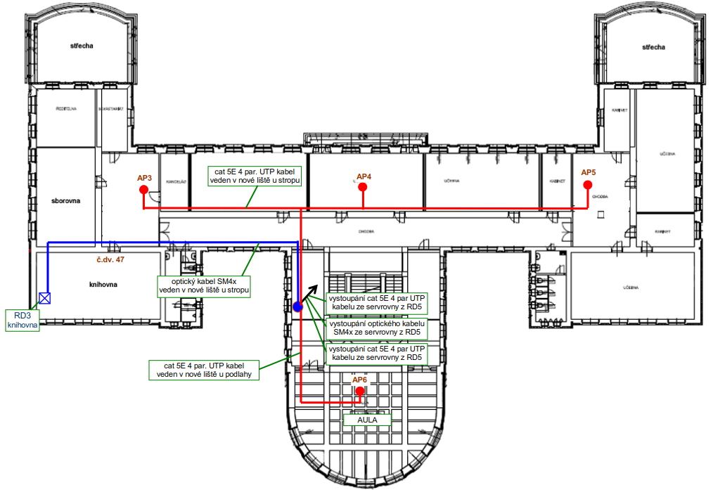
Objekt školy přízemí

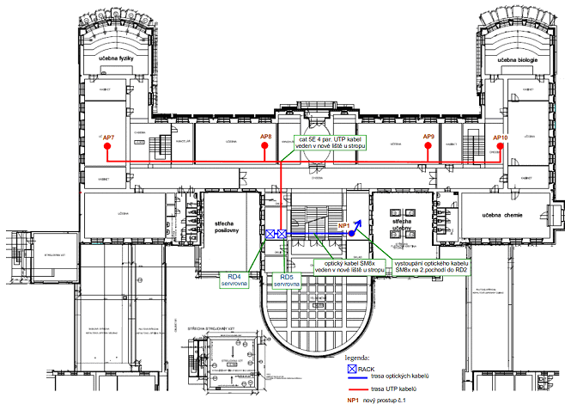

Objekt školy suterén

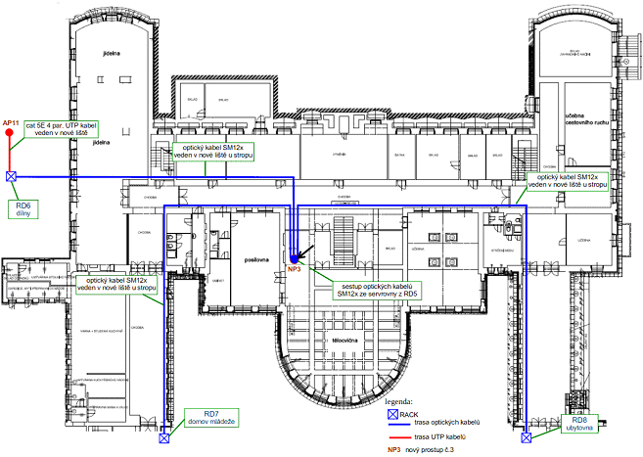

Dokumentace objektů a technických a technologických zařízení

D.1 Specifikace požadavků na přepínače , bezdrátovou síť a na nástroj pro konfiguraci a správu přepínačů
Poskytovatel vyplní v nabídce všechny požadované údaje. Objednatel požaduje splnění všech požadavků.

D.1.1 Specifikace požadavků na drátovou síť
D.1.1.1 Přístupové (Access) přepínače typ 1

Přístupové (Access) přepínače typ 1
Obchodní název výrobce nabízeného přepínače
Obchodní název modelu nabízeného přepínače
Počet dodávaných přepínačů | 1

Minimální požadavky na Přístupové (Access) přepínače typ 1:
- Napájení 230V AC / 16 A, konektor IEC C14.
- Rozměry pro montáž do standardní počítačové 19" skříně (rack). Výška maximálně 1U.
- Minimálně 8 SFP+ portů pro připojení k ostatním přepínačům
- Minimálně 48 metalických portů s podporovanou rychlosti minimálně 10/100/1000 Mbps a konektorem RJ45.
- Konzolový port.
- Out of band management port RJ45 minimálně 100 Mbps
- USB port typu A pro připojení flash paměti pro ukládání firmware a konfigurací
- Provoz v teplotním rozsahu minimálně -5 až 50 stupňů Celsia.
- Automatická detekce rychlosti a flow control na portech přepínačů.
- Neblokující architektura pro přepínání na L2. Tj. přepínač zvládá přepínat na všech portech současně jejich maximální rychlostí.
- Jumbo frames až do minimálně 9 000 bytů.
- Přepínač podporuje stohování (HW stacking)
- Minimálně 10 přepínačů ve stohu
- Spanning Tree (STP) podle IEEE 802.1D, IEEE 802.1w a IEEE 802.1s
- STP root guard nebo ekvivalentní.
- VLAN podle 802.1q.
- Minimálně 1000 aktivních VLAN.
- Privátní VLAN, nebo ekvivalentní funkcionalita.
- Voice VLAN.
- Autentizace zařízení připojených k portům přepínačů protokolem 802.1x.
- Přidělení VLAN, ACL a QoS po autentizaci 802.1x.
- Guest VLAN pro 802.1x.
- QoS podle 802.1p.
- LLDP pro získání informací o zařízeních v síti.
- Funkce DHCP server a DHCP relay.
- Funkce link aggregation podle IEEE 802.1AX.
- Více IP adres z různých subnetů na jednom rozhraní.
- QoS DiffServ.
- Ochrana proti falešným DHCP serverům (DHCP snooping).
- Dynamic ARP inspection, nebo ekvivalentní funkcionalita.
- Filtrace provozu formou povolených / zakázaných rozsahů IP adres a TCP/UDP (IP based Access Control Lists).
- Aplikace ACL na IP rozhraní.
- Definice povolených MAC adres na portu.
- Definice maximálního počtu MAC adres na portu.
- Definice různého chování při překročení počtu MAC adres na portu. Minimálně zablokování portu a zablokování nové MAC adresy.
- Konfigurovatelné pořadí postupné autentizace zařízení na portu (802.1x, MAC adresou).
- Ochrana proti podvrženým (spoofed) IP adresám.
- Kontrola mapování IP adresa – MAC adresa.
- Reverse path forwarding check.
- Hardware routing (IP forwarding).
- Statické směrování.
- Minimálně 100 specifických routes statického směrování pro IPv4.
- Minimálně 50 specifických routes statického směrování pro IPv6.
- Default route směrování.
- Směrovací (routing) tabulka pro minimálně 6000 záznamů.
- Správa přes konzolový port.
- Řádkové rozhraní pro správu (CLI).
- Zrcadlení provozu na určitý port nebo na více portů.
- Zrcadlení veškerého provozu.
- Autentizace administrátorů vůči RADIUS, TACACS+ a lokální databázi uživatelů.
- Logování ve formátu syslog.
- Posílání syslog zpráv na minimálně 2 IP adresy.
- Odesílání zpráv syslog protokolem minimálně UDP.
- SNMP verze minimálně 2.
- Omezení přístupu SNMP management stanic podle adres.
- Odesílání SNMP traps.
- Minimálně 2 adresy jako cíl SNMP traps.
- Minimálně 2 DNS servery pro překlad mezi jmény a IP adresami.
- Export údajů o síťovém provozu aspoň v jednom z formátů Netflow, nebo IPFIX, nebo NetStream, nebo sFlow.
- Nastavení systémového času manuálně.
- Nastavení systémového času formou synchronizace s časovými servery protokolem NTP.
- Vzdálený přístup protokolem SSHv2 za účelem administrace s využitím textového rozhraní.
- Autentizace pro SSH heslem, nebo heslem a digitálním certifikátem.
- Minimálně 2 verze firmware uložené v paměti přepínače.
- Zálohování a obnova konfigurace s využitím minimálně jednoho z následujících protokolů: TFTP, FTP, SCP.
- Jednotlivé přepínače mají vlastní zabudované grafické rozhraní pro konfiguraci.
- Licence na používání software (firmware) přepínačů a na další případně dodaný software pro Access přepínače na neomezenou dobu.
- Licence na aktualizace software (firmware) přepínačů a na aktualizace veškerého dalšího případně dodaného software pro Access přepínače na 60 měsíců.
- Z Internetu je možné stahovat firmware a manuály.

D.1.1.2 Přístupové (Access) přepínače typ 2

Přístupové (Access) přepínače typ 2
Obchodní název výrobce nabízeného přepínače
Obchodní název modelu nabízeného přepínače
Počet dodávaných přepínačů | 2

Minimální požadavky na Přístupové (Access) přepínače typ 2:
- Napájení 230V AC / 16 A, konektor IEC C14.
- Rozměry pro montáž do standardní počítačové 19" skříně (rack). Výška maximálně 1U.
- Minimálně 4 SFP/SFP+ porty pro připojení k ostatním přepínačům (min 2 porty podporující rychlost 10G)
- Minimálně 24 metalických portů s podporovanou rychlosti minimálně 10/100/1000 Mbps a konektorem RJ45.
- Přepínač bez aktivního chlazení
- Konzolový port.
- Out of band management port RJ45 minimálně 100 Mbps
- USB port typu A pro připojení flash paměti pro ukládání firmware a konfigurací
- Provoz v teplotním rozsahu minimálně -5 až 45 stupňů Celsia.
- Automatická detekce rychlosti a flow control na portech přepínačů.
- Neblokující architektura pro přepínání na L2. Tj. přepínač zvládá přepínat na všech portech současně jejich maximální rychlostí.
- Jumbo frames až do minimálně 9 000 bytů.
- Přepínač podporuje stohování (HW stacking)
- Minimálně 8 přepínačů ve stohu
- Spanning Tree (STP) podle IEEE 802.1D, IEEE 802.1w a IEEE 802.1s
- STP root guard nebo ekvivalentní.
- VLAN podle IEEE 802.1q.
- Minimálně 1000 aktivních VLAN.
- Privátní VLAN, nebo ekvivalentní funkcionalita.
- Voice VLAN.
- Autentizace zařízení připojených k portům přepínačů protokolem IEEE 802.1x.
- Přidělení VLAN, ACL a QoS po autentizaci IEEE 802.1x.
- Guest VLAN pro IEEE 802.1x.
- QoS podle IEEE 802.1p.
- LLDP pro získání informací o zařízeních v síti.
- Funkce DHCP relay.
- Funkce link aggregation podle IEEE 802.1AX .
- Více IP adres z různých subnets na jednom rozhraní.
- QoS DiffServ.
- Ochrana proti falešným DHCP serverům (DHCP snooping).
- Dynamic ARP inspection, nebo ekvivalentní funkcionalita.
- Filtrace provozu formou povolených / zakázaných rozsahů IP adres a TCP/UDP (IP based Access Control Lists).
- Aplikace ACL na rozhraní.
- Definice povolených MAC adres na portu.
- Definice maximálního počtu MAC adres na portu.
- Definice různého chování při překročení počtu MAC adres na portu. Minimálně zablokování portu a zablokování nové MAC adresy.
- Konfigurovatelné pořadí postupné autentizace zařízení na portu (IEEE 802.1x, MAC adresou).
- Ochrana proti podvrženým (spoofed) IP adresám.
- Kontrola mapování IP adresa – MAC adresa.
- Hardware routing (IP forwarding).
- Statické směrování.
- Minimálně 50 specifických routes statického směrování pro IPv4.
- Minimálně 25 specifických routes statického směrování pro IPv6.
- Default route směrování.
- Směrovací (routing) tabulka pro minimálně 1000 záznamů.
- Správa přes konzolový port.
- Řádkové rozhraní pro správu (CLI).
- Zrcadlení provozu na určitý port nebo na více portů.
- Zrcadlení veškerého provozu.
- Autentizace administrátorů vůči RADIUS, TACACS+ a lokální databázi uživatelů.
- Logování ve formátu syslog.
- Posílání syslog zpráv na minimálně 2 IP adresy.
- Odesílání zpráv syslog protokolem minimálně UDP.
- SNMP verze minimálně 2.
- Omezení přístupu SNMP management stanic podle adres.
- Odesílání SNMP traps.
- Minimálně 2 adresy jako cíl SNMP traps.
- Minimálně 2 DNS servery pro překlad mezi jmény a IP adresami.
- Export údajů o síťovém provozu aspoň v jednom z formátů Netflow, nebo IPFIX, nebo NetStream, nebo sFlow.
- Nastavení systémového času manuálně.
- Nastavení systémového času formou synchronizace s časovými servery protokolem NTP.
- Vzdálený přístup protokolem SSHv2 za účelem administrace s využitím textového rozhraní.
- Autentizace pro SSH heslem, nebo heslem a digitálním certifikátem.
- Minimálně 2 verze firmware uložené v paměti přepínače.
- Zálohování a obnova konfigurace s využitím minimálně jednoho z následujících protokolů: TFTP, FTP, SCP.
- Jednotlivé přepínače mají vlastní zabudované grafické rozhraní pro konfiguraci.
- Licence na používání software (firmware) přepínačů a na další případně dodaný software pro Access přepínače na neomezenou dobu.
- Licence na aktualizace software (firmware) přepínačů a na aktualizace veškerého dalšího případně dodaného software pro Access přepínače na 60 měsíců.
- Z Internetu je možné stahovat firmware a manuály.
D.1.1.3 Přístupové (Access) přepínače typ 3

Přístupové (Access) přepínače typ 3
Obchodní název výrobce nabízeného přepínače
Obchodní název modelu nabízeného přepínače
Počet dodávaných přepínačů | 3

Minimální požadavky na Přístupové (Access) přepínače typ 3:
- Napájení 230V AC / 16 A, konektor IEC C14.
- Rozměry pro montáž do standardní počítačové 19" skříně (rack). Výška maximálně 1U.
- Minimálně 4 SFP/SFP+ porty pro připojení k ostatním přepínačům (min 2 porty podporující rychlost 10G)
- Minimálně 24 metalických portů s podporovanou rychlosti minimálně 10/100/1000 Mbps a konektorem RJ45.
- Přepínač bez aktivního chlazení do PoE vykonu 100W
- Podpora PoE podle standardu IEEE 802.3af
- Podpora PoE podle standardu IEEE 802.3at
- Konzolový port.
- Out of band management port RJ45 minimálně 100 Mbps
- USB port typu A pro připojení flash paměti pro ukládání firmware a konfigurací
- Provoz v teplotním rozsahu minimálně -5 až 45 stupňů Celsia.
- Automatická detekce rychlosti a flow control na portech přepínačů.
- Neblokující architektura pro přepínání na L2. Tj. přepínač zvládá přepínat na všech portech současně jejich maximální rychlostí.
- Jumbo frames až do minimálně 9 000 bytů.
- Přepínač podporuje stohování (HW stacking)
- Minimálně 8 přepínačů ve stohu
- Spanning Tree (STP) podle IEEE 802.1D, IEEE 802.1w a IEEE 802.1s
- STP root guard nebo ekvivalentní.
- VLAN podle 802.1q.
- Minimálně 1000 aktivních VLAN.
- Privátní VLAN, nebo ekvivalentní funkcionalita.
- Voice VLAN.
- Autentizace zařízení připojených k portům přepínačů protokolem 802.1x.
- Přidělení VLAN, ACL a QoS po autentizaci 802.1x.
- Guest VLAN pro 802.1x.
- QoS podle 802.1p.
- LLDP pro získání informací o zařízeních v síti.
- Funkce DHCP relay.
- Funkce link aggregation podle IEEE 802.1AX .
- Více IP adres z různých subnets na jednom rozhraní.
- QoS DiffServ.
- Ochrana proti falešným DHCP serverům (DHCP snooping).
- Dynamic ARP inspection, nebo ekvivalentní funkcionalita.
- Filtrace provozu formou povolených / zakázaných rozsahů IP adres a TCP/UDP (IP based Access Control Lists).
- Aplikace ACL na rozhraní.
- Definice povolených MAC adres na portu.
- Definice maximálního počtu MAC adres na portu.
- Definice různého chování při překročení počtu MAC adres na portu. Minimálně zablokování portu a zablokování nové MAC adresy.
- Konfigurovatelné pořadí postupné autentizace zařízení na portu (802.1x, MAC adresou).
- Ochrana proti podvrženým (spoofed) IP adresám.
- Kontrola mapování IP adresa – MAC adresa.
- Hardware routing (IP forwarding).
- Statické směrování.
- Minimálně 50 specifických routes statického směrování pro IPv4.
- Minimálně 25 specifických routes statického směrování pro IPv6.
- Default route směrování.
- Směrovací (routing) tabulka pro minimálně 1000 záznamů.
- Správa přes konzolový port.
- Řádkové rozhraní pro správu (CLI).
- Zrcadlení provozu na určitý port nebo na více portů.
- Zrcadlení veškerého provozu.
- Autentizace administrátorů vůči RADIUS, TACACS+ a lokální databázi uživatelů.
- Logování ve formátu syslog.
- Posílání syslog zpráv na minimálně 2 IP adresy.
- Odesílání zpráv syslog protokolem minimálně UDP.
- SNMP verze minimálně 2.
- Omezení přístupu SNMP management stanic podle adres.
- Odesílání SNMP traps.
- Minimálně 2 adresy jako cíl SNMP traps.
- Minimálně 2 DNS servery pro překlad mezi jmény a IP adresami.
- Export údajů o síťovém provozu aspoň v jednom z formátů Netflow, nebo IPFIX, nebo NetStream, nebo sFlow.
- Nastavení systémového času manuálně.
- Nastavení systémového času formou synchronizace s časovými servery protokolem NTP.
- Vzdálený přístup protokolem SSHv2 za účelem administrace s využitím textového rozhraní.
- Autentizace pro SSH heslem, nebo heslem a digitálním certifikátem.
- Minimálně 2 verze firmware uložené v paměti přepínače.
- Zálohování a obnova konfigurace s využitím minimálně jednoho z následujících protokolů: TFTP, FTP, SCP.
- Jednotlivé přepínače mají vlastní zabudované grafické rozhraní pro konfiguraci.
- Licence na používání software (firmware) přepínačů a na další případně dodaný software pro Access přepínače na neomezenou dobu.
- Licence na aktualizace software (firmware) přepínačů a na aktualizace veškerého dalšího případně dodaného software pro Access přepínače na 60 měsíců.
- Z Internetu je možné stahovat firmware a manuály.

D.1.1.4 Přístupové (Access) přepínače typ 4

Přístupové (Access) přepínače typ 4
Obchodní název výrobce nabízeného přepínače
Obchodní název modelu nabízeného přepínače
Počet dodávaných přepínačů | 1

Minimální požadavky na Přístupové (Access) přepínače typ 4:
- Napájení 230V AC / 16 A, konektor IEC C14.
- Rozměry pro montáž do standardní počítačové 19" skříně (rack). Výška maximálně 1U.
- Minimálně 2 SFP+ porty pro připojení k ostatním přepínačům
- Minimálně 12 metalických portů s podporovanou rychlosti minimálně 10/100/1000 Mbps a konektorem RJ45.
- Přepínač bez aktivního chlazení
- Podpora PoE podle standardu IEEE 802.3af
- Podpora PoE podle standardu IEEE 802.3at
- Výkon PoE aspoň 120 W
- Konzolový port.
- Out of band management port RJ45 minimálně 100 Mbps
- USB port typu A pro připojení flash paměti pro ukládání firmware a konfigurací
- Provoz v teplotním rozsahu minimálně -5 až 45 stupňů Celsia.
- Automatická detekce rychlosti a flow control na portech přepínačů.
- Neblokující architektura pro přepínání na L2. Tj. přepínač zvládá přepínat na všech portech současně jejich maximální rychlostí.
- Jumbo frames až do minimálně 9 000 bytů.
- Přepínač podporuje stohování (HW stacking)
- Minimálně 4 přepínačů ve stohu
- Spanning Tree (STP) podle IEEE 802.1D, IEEE 802.1w a IEEE 802.1s
- STP root guard nebo ekvivalentní.
- VLAN podle 802.1q.
- Minimálně 1000 aktivních VLAN.
- Privátní VLAN, nebo ekvivalentní funkcionalita.
- Voice VLAN.
- Autentizace zařízení připojených k portům přepínačů protokolem 802.1x.
- Přidělení VLAN, ACL a QoS po autentizaci 802.1x.
- Guest VLAN pro 802.1x.
- QoS podle 802.1p.
- LLDP pro získání informací o zařízeních v síti.
- Funkce DHCP relay.
- Funkce link aggregation podle IEEE 802.1AX .
- Více IP adres z různých subnets na jednom rozhraní.
- QoS DiffServ.
- Ochrana proti falešným DHCP serverům (DHCP snooping).
- Dynamic ARP inspection, nebo ekvivalentní funkcionalita.
- Filtrace provozu formou povolených / zakázaných rozsahů IP adres a TCP/UDP (IP based Access Control Lists).
- Aplikace ACL na rozhraní.
- Definice povolených MAC adres na portu.
- Definice maximálního počtu MAC adres na portu.
- Definice různého chování při překročení počtu MAC adres na portu. Minimálně zablokování portu a zablokování nové MAC adresy.
- Konfigurovatelné pořadí postupné autentizace zařízení na portu (802.1x, MAC adresou).
- Ochrana proti podvrženým (spoofed) IP adresám.
- Kontrola mapování IP adresa – MAC adresa.
- Hardware routing (IP forwarding).
- Statické směrování.
- Minimálně 25 specifických routes statického směrování pro IPv4.
- Minimálně 10 specifických routes statického směrování pro IPv6.
- Default route směrování.
- Směrovací (routing) tabulka pro minimálně 500 záznamů.
- Správa přes konzolový port.
- Řádkové rozhraní pro správu (CLI).
- Zrcadlení provozu na určitý port nebo na více portů.
- Zrcadlení veškerého provozu.
- Autentizace administrátorů vůči RADIUS, TACACS+ a lokální databázi uživatelů.
- Logování ve formátu syslog.
- Posílání syslog zpráv na minimálně 2 IP adresy.
- Odesílání zpráv syslog protokolem minimálně UDP.
- SNMP verze minimálně 2.
- Omezení přístupu SNMP management stanic podle adres.
- Odesílání SNMP traps.
- Minimálně 2 adresy jako cíl SNMP traps.
- Minimálně 2 DNS servery pro překlad mezi jmény a IP adresami.
- Export údajů o síťovém provozu aspoň v jednom z formátů Netflow, nebo IPFIX, nebo NetStream, nebo sFlow.
- Nastavení systémového času manuálně.
- Nastavení systémového času formou synchronizace s časovými servery protokolem NTP.
- Vzdálený přístup protokolem SSHv2 za účelem administrace s využitím textového rozhraní.
- Autentizace pro SSH heslem, nebo heslem a digitálním certifikátem.
- Minimálně 2 verze firmware uložené v paměti přepínače.
- Zálohování a obnova konfigurace s využitím minimálně jednoho z následujících protokolů: TFTP, FTP, SCP.
- Jednotlivé přepínače mají vlastní zabudované grafické rozhraní pro konfiguraci.
- Licence na používání software (firmware) přepínačů a na další případně dodaný software pro Access přepínače na neomezenou dobu.
- Licence na aktualizace software (firmware) přepínačů a na aktualizace veškerého dalšího případně dodaného software pro Access přepínače na 60 měsíců.
- Z Internetu je možné stahovat firmware a manuály.

D.1.1.5 SFP+ moduly

SFP+ moduly
Obchodní název výrobce nabízeného modulu
Obchodní název modelu nabízeného modulu
Počet dodávaných modulů | 12

Minimální požadavky na SFP+ moduly:
- Typ optického vlákna: SM, 9 μm/ 125 μm, λ = 1310 nm
- Podpora standardu 10GBASE-LR
- Podpora DMI podle SFF-8472
- Plně kompatibilní s dodavanými LAN přepínači

D.1.2 Specifikace požadavků na bezdrátová síť

Centrální WLAN kontrolér pro řízení WLAN přístupových bodů (WLAN AP) musí podporovat registraci WLAN AP. Kontrolér musí dále podporovat rychlý a bezpečný roaming mezi WLAN AP bez potřeby opakované autentizace, integrovaný radio-resource management a to včetně spolupráce RRM mezi kontroléry v případě instalace těchto konrolerů v clusteru (HA režim).
WLAN kontrolér musí také podporovat možnost navýšení počtu podporovaných AP formou dokoupení licencí a grafické zobrazení statistik.
Přesná požadovaná funkční specifikace Wi-Fi kontroléru je uvedena v následující tabulce.

D.1.2.1 Kontrolér bezdrátové sítě + 11 licencí

 | Kontrolér bezdrátové sítě
 | Obchodní název výrobce nabízeného kontroléru
 | Obchodní název modelu nabízeného kontroléru
 | Počet dodávaných kontroléru | 1

Minimální požadavky na Kontrolér bezdrátové sítě:
- Integrované řešení návštěvnického přístupu s možností webové autentizace, bezpečné oddělení od zaměstnaneckého provozu
- Podpora možnosti tunelování uživatelských dat z AP až na kontrolér, možnost šifrování těchto uživatelských dat
- Podpora možnosti lokálního bridgování uživatelských dat přímo na příslušném AP, platí pro IPv4 i IPv6
- Podpora 802.11e/WMM
- Diferenciace úrovní QoS pro různé služby a skupiny uživatelů (zaměstnance a návštěvníky)
- Podpora Video-streamingu
- Podpora indoor a outdoor mesh sítí, současné připojení normálních a mesh AP k jednomu kontroléru
- Podpora 802.11i, respektive jeho implementací WPA a WPA2 včetně enterprise variant autentizace/šifrování
- 802.1x/EAP autentizace: PEAP, EAP-FAST, EAP-TL5,...
- Detekce cizích AP (Rogue AP)
- Možnost omezit počet klientů per SSID
- Podpora standardu IEEE 802.11r pro rychlý roaming klientů mezi AP
- Podpora standardu IEEE 802.11k pro optimalizaci roamingu
- Podpora standardu IEEE 802.11u pro výběr SSID a autentizaci klienta
- Podpora standardu IEEE 802.11v pro optimalizaci připojení klienta
- Minimálně 2x 10/100/1000 Mbps RJ45 porty
- Automatizovaná centrální správa frekvenčního pásma, spolupráce mezi kontroléry v clusteru
- Monitoring rádiového spektra
- Automatické zvýšení vysílacího výkonu okolních AP při výpadku AP („self healing")
- Vyhodnocování kvality signálu bezdrátové sítě v reálném čase a grafické vyobrazení
- Možnost detekce rušivých signálů (interference)
- Možnost členění AP do skupin
- Konfigurace AP podle příslušnosti do skupiny
- Možnost vytváření rádiových profilů (nastavení kanálů, rychlostí)
- Šifrovaná řídící komunikace AP-kontroler
- Licence na aspoň 11 AP
- Neomezená doživotní HW záruka na prvního registrovaného koncového uživatele
- Podpora správy přes serial CLI nebo přes IPv4 a IPv6 pomocí SSH/telnet, HTTP a HTTPS web GUI, SNMP

D.1.2.2 AP řízené kontrolérem, 802.11 a,c, dual radio
WLAN přístupový bod musí být vybaven minimálně jedním rádiem v pásmu 2,4 GHz a jedním rádiem v pásmu 5 GHz, musí podporovat standardy 802.11a/b/g/n/ac a poskytovat 2x2 MIMO v obou pásmech. Dále musí podporovat mechanismy pro přepojení klientů z 2,4GHz do 5GHz pásma.
WLAN AP musí umožňovat 802.3af PoE napájení z LAN přepínače nebo prostřednictvím PoE injektoru. Požadována je i uzavřená konstrukce AP a možnost bezpečného uzamknutí AP k úchytu nebo jiné pevné konstrukci v okolí.
Přesná požadovaná funkční specifikace Wi-Fi access pointu je uvedena v následující tabulce.
AP řízené kontrolérem
Obchodní název výrobce nabízeného AP
Obchodní název modelu nabízeného AP
Počet dodávaných AP | 11

Minimální požadavky na AP řízené kontrolérem:
- Access Point vybavený radiem pro 2,4 a 5 GHz pásmo, podpora standardu 802.11a/b/g/n/ac
- Podpora minimálně 2x2 MIMO, až 80 MHz kanál pro 802.11ac
- Minimálně 8 inzerovaných SSID (BSSID) per radio
- Podpora mechanismu pro optimalizaci fáze vysílaného bezdrátového signálu směrem k 802.11 a/g/n/ac klientům (Beam Forming)
- Podpora mechanismu pro přepojení klientů z 2,4GHz do 5GHz pásma (Band steering)
- AP uzavřené konstrukce bez větracích otvorů a ventilátoru
- Access Pointy jsou fyzicky zabezpečitelné/zamknutelné k okolním pevným částem.
- Podpora přímého přístupu na příkazovou řádku AP přes serial konzoli nebo přes IPv4 pomocí Telnet a SSH
- Ethernet rozhraní 1x 10/100/1000Mbps
- Neomezená doživotní HW záruka na prvního registrovaného koncového uživatele
- Možnost 802.3af PoE napájení AP z přepínače nebo injektoru

D.1.3 Specifikace požadavků na nástroj na konfiguraci a správu přepínačů

Nástroj na konfiguraci a správu přepínčů (NMS)
Obchodní název výrobce nabízeného nástroje
Obchodní název modelu nabízeného nástroje
Počet dodávaných nástrojů | 1

Minimální požadavky na Nástroj na konfiguraci a správu přepínčů (NMS):
- Systém musí zajistit automatickou aktualizaci softwaru do všech zařízení v systému a to v uživatelsky definovaném čase.
- Systém musí umožnit změny konfigurace více zařízení stejného typu současně a konfigurace nových zařízení pomocí šablon.
- Centrální systém správy sítě musí podporovat následující metody autentizace klientů LAN i WLAN infrastruktury:
- 802.1X ověření na základě údajů interní databáze systému
- 802.1X ověření prostřednictvím RADIUS serveru
- Webová autentizace na základě údajů interní databáze systému
- Webová autentizace prostřednictvím RADIUS nebo LDAP serveru
- Systém musí být schopen zobrazit polohu a stav všech zařízení v systému a také graficky zobrazit reálnou fyzickou topologii sítě školy.
- Základní konektivita a přístup do Internetu musí být pro klienty zachován i v případě, že je centrální systém správy sítě dočasně nedostupný.
- I v případě nedostupnosti Centrálního systému správy sítě musí být zajištěna možnost autentizace a autorizace nových klientů LAN i WLAN infrastruktury prostřednictvím 802.1x protokolu pomocí RADIUS.
- Systém musí umožnit rozdělení administrátorů do skupin s různými právy přístupu.
- Systém musí být schopen odesílat zprávy na vzdálený SYSLOG server.
- Systém musí podporovat SNMP protokol pro vzdálenou správu a monitorování.
- Systém musí podporovat SCP protokol pro zapezpečený přenos souborů.

D.2 Nástroj pro monitorování síťového provozu

D.2.1 Sonda pro generování Flow informací

Sonda pro generování Flow informací
Obchodní název výrobce nabízeného nástroje
Obchodní název modelu nabízeného nástroje
Počet dodávaných nástrojů | 1

Minimální požadavky na Sonda pro generování Flow informací:
- Virtuální appliance
- Podpora hypervizoru VmWare ESXi
- Spracovaní vstupních dat ze síťové karty a generovaní Flow statistik (podpora NetFlow v5/v9
- nebo sFlow nebo kompatibilní)
- minimálne 2x síťové rozhraní 10/100/1000 Mbps
- Generování Flow paketů s minimálne nasledujícimi parametrami:
  - Zdrojová adresa
  - Zdrojová síť
  - Cílová adresa
  - Cílová síť
  - Port

D.2.2 Kolektor pro generování Flow informací

Kolektor pro zpracování Flow informací
Obchodní název výrobce nabízeného nástroje
Obchodní název modelu nabízeného nástroje
Počet dodávaných nástrojů | 1

Minimální požadavky na Kolektor pro zpracování Flow informací:
- Virtuálni appliance
- Podpora hypervizoru VmWare ESXi
- Minimální výkon 100 000 toků za sekundu
- Nezávislost na stávající síťové infrastruktuře (optické či metalické datové rozvody) a
použitých aktivních prvcích, nesmí docházet k ovlivňování chování sítě
- Nezávislý autonomní zdroj Flow statistik, podpora IPv4, IPv6, VLAN
- Podpora standardizovaných protokolů pro výměnu dat o IP tocích: NetFlow v5/v9, IPFIX ,
sFlow , J-Flow, NetStream
- Detekce aplikací
- Zabezpečená vzdálená správa, dohled a konfigurace: HTTPS (GUI), SSH
- Nástroj obsahuje uživatelsky definovaný dashboard, automatickou tvorbu reportů, detekci
aktivních zařízení a detailní analytické možnosti
- Prohledavání komunikce (reporting) s nasledujicimi parametrama:
  - Zdrojová adresa
  - Zdrojová síť
  - Cílová adresa
  - Cílová síť
  - Aplikace
  - Port
- Úložná kapacita min. 500 GB
- Možnost doplnit o další moduly, např. monitoring využití šířky pásma , QoS, DPI
- Časová synchronizace zařízení proti centrálnímu zdroji času na síti
- Správa uživatelů a přístupových práv na zařízení
- Podpora vzdálené autentizace uživatelů LDAP (Active Directory)

D.3 Specifikace požadavků na bezpečnostní bránu a nástroj na správu a reporting

D.3.1 Bezpečnostní brána

Bezpečnostní brána
Obchodní název výrobce nabízené bezpečnostní brány
Obchodní název modelu nabízeného bezpečnostní brány
Počet dodávaných bezpečnostních brán | 1

Minimální požadavky na bezpečnostní bránu:
- Formát zařízení: fixní, výška max. 1U
- Redundantní zdroje 240VAC: min. 1+1
- Porty pro management: 1x Console, 1 x USB
- Fixní datové porty: min. 9x GE RJ-45
- Celková propustnost firewallu – min. 1,5 Gbps
- Počet současných spojení – min. 600K
- Počet nových spojení / sec – min. 25 000
- Počet IPsec VPN tunelů – min. 2 000
- Počet SSL VPN uživatelů – min. 500
- Propustnost IPsec – min. 700 Mbps
- Propustnost při zapnutém IPS – min. 600 Mbps
- Propustnost při zapnuté antivirové kontrole – min. 400 Mbps
- Licence – SUPPORT + HARDWARE 5 roků
- Licence – IPS, AV 5 roků
- Licence – SSL počet
- CLI rozhraní
- SSHv2
- SNMPv3
- NTP server
- RADIUS klient pro AAA (autentizace, autorizace, accounting)
- TACACS+ klient
- Port mirroring (SPAN)
- Syslog
- Distribuovaná správa přístupů na základě rolí (Role Based Access Control)

D.3.2 Nástroj na správu a reporting

Nástroj na správu a reporting
Obchodní název výrobce nabízeného nástroje
Obchodní název modelu nabízeného nástroje
Počet dodávaneho nástroje | 1

Minimální požadavky na Nástroj na správu a reporting:
- Bezpečnostní systém založený na systému Linux
- Podporuje správu přes protokoly HTTP / HTTPS / SSH
- Podpora místního a RADIUS účtu
- Administrátoři přiřazení konkrétním doménám a zařízením
- Hierarchické řízení založené na rolích (správce, operátor, auditor) dědí různá oprávnění
- Více administrátorů může pracovat na oddělených doménách současně
- Virtuální domény sdílejí globální bezpečnostní zásady a vytvářejí samostatné zásady pro konkrétní uživatele / skupiny a zařízení
- Sdílené objekty lze přiřadit a používat v různých doménách
- Podporuje správu fyzických i virtuálních zařízení
- Zobrazení názvu hostitele zařízení, SN, IP adresy, provozní doby, stavu rozhraní, souběžných připojení, nových připojení a rychlosti přesměrování paketů atd.
- Podpora grafického zobrazení pro využití zařízení CPU, využití paměti, počtu relací, celkové návštěvnosti, útoků a virů.
- Porovnání historických konfigurací: rychlé porovnání dvou konfiguračních souborů založených na efektivním algoritmu, zvýraznění rozdílu.
- Obnova konfiguračního souboru: konfigurační soubor export / import pro jednotlivé zařízení nebo dávku, obnovení konfigurace importováním místního uloženého souboru konfigurace
- Automatická sběr konfiguračních souborů denně, týdně, měsíčně
- Správa upgradů: centralizovaná aktualizace firmwaru pro spravované aplikace FW, vFW a IPS, aktualizace centralizované databáze signatur pro protokoly APP, AV, IPS a URL
- Centralizovaná správa, která umožňuje spravovat pravidla pro všechna registrovaná zařízení, včetně kontroly, úpravy, odstranění, podpory vytvoření společných pravidel pravidel a distribuce do všech zařízení.
- Analýza shody politik
- Podpora konfigurace objektů AAA pro FW a vFW, podpora pro vytváření, odstranění a úpravu serveru AAA.
- Podpora vytváření, úpravy a mazání uživatelů a skupin uživatelů na místním serveru AAA pro FW a vFW, který je schopen dávkově importovat místní uživatele. Podporuje synchronizaci uživatelů z externího serveru AAA.
- Podporuje zobrazení návštěvnosti: Top 10 IP adresy konkrétního rozhraní a Top 10 aplikací pro konkrétní adresu IP
- Zobrazení stavu sítě a upozornění na propojení VPN
- Zobrazení trendů pro provoz zařízení, provoz uživatelů, provoz aplikací
- Monitorujte stav licence pro zařízení
- Zobrazuje 10 nejhorších hrozeb a 10 přístupných URL
- Logy vytvořené pro provoz zařízení, využití systémových prostředků, bezpečnostní události a použití aplikací
- Podpora vlastních dotazů nebo podmínek filtru pro: systémový protokol, protokol konfigurace, protokolování relací, protokoly NAT (NAT a NAT444), protokol přístupu k webu a aplikace (například instant messaging, přenos souborů, atd.)
- Záznamy mohou být filtrovány podle zařízení
- Zobrazení historických monitorů, definování podmínek dotazu (specifikujte parametry dotazu a časové období) pro historické statistiky a analýzy dat.
- Statistika historických dat zahrnuje: provoz, útok, virus, chování sítě
- Zajistuje intuitivní bohaté statistické a grafové hlášení informací o zařízení, přístupu k síti a komplexní analýzu chování uživatelů
- Podporujte periodické zprávy podle dne, týdne, měsíce, čtvrtletí. Zprávy lze generovat a třídit podle minut, hodin nebo dnů.
- Statistiky podporují obsah přehledu: stav zařízení, přehledy provozu, přehled auditu procházení webu, zprávy o statistikách virů, zprávy o chování sítě
- Upozornění založené na počtech útoků, prahu virů, události, klíčových slov, závažnosti protokolu atd.

D.4 Specifikace požadavků na server pro virtualizaci

Server pro virtualizaci
Obchodní název výrobce nabízeného server
Obchodní název modelu nabízeného server
Počet dodávaných server | 1

Minimální požadavky na server pro virtualizaci:
- Procesor minimalne Intel Xeon E3-1230 v6 3.5GHz, 8M cache, 4C/8T, turbo (72W) nebo lepší
- Kapacita paměti 64 GB 2400 MHz DDR4 ECC UDIMM
- Pevné disky 2x 4TB 7.2K RPM NL , neni preferovana znacka Seagate
- Provedení skříne: rack mount
- Šasi pro 4x 3,5” HDD
- Interní optická jednotka typu DVD+/-RW SATA
- Radič pole RAID PERC H730 RAID Controller, 1GB NV Cache nebo ekvivalentní
- Napájecí zdroj dual hot-plug redundant
- Síťový adaptér – minimalne 4x 10/100/1000 Mbps RJ45
- Podpora virtualizace skrz VMware ESXi 6.5
- Vzdalená správa: iDRAC 8 Express with dedicated NIC
- Myš
- Klávesnice
- Záruka a podpora v délce 5 let

D.5 Založní zdroj (UPS)

Záložní zdroj
Obchodní název výrobce nabízeného záložního zdroje
Obchodní název modelu nabízeného záložního zdroje
Počet dodávaného záložního zdroje | 1

Minimální požadavky na záložní zdroj:
- Kapacita výstupního výkonu 600W / 1.0 kVA
- Jmenovité výstupní napětí 230V
- Zkreslení výstupního napětí méně než 5% při plném zatížení
- Topologie Line interaktivní
- Typ křivky Sinusoida
- Kmitočet na vstupu 50/60 Hz +/- 3 Hz (autodetekce)
- Rozsah vstupního napětí pro napájení z rozvodné sítě 180 - 287V
- Typ baterie bezúdržbový olověný zatavený akumulátor se suspendovaným elektrolytem
- Port rozhraní USB
- Podpora komunikace s VmWare ESXi 6.5
- Záruka a podpora v délce 2 let

D.6 Externí úložiště a pevné disky

D.6.1 Externí úložiště
Externí uložiště
Obchodní název výrobce nabízeného externího uložiště
Obchodní název modelu nabízeného externího uložiště
Počet dodávaného externího uložiště | 1

Minimální požadavky na Externí uložiště:
- Procesor 4 jadra, 1,7 GHz
- Systémová paměť 1 GB DDR3 RAM
- Flash paměť 512 MB NAND flash
- Zásobník pevného disku 4
- Rozhraní disků SATA 6 Gb / s, 3Gb / s HDD nebo SSD; Hot-swap
- Port USB 3 x USB 3.0 (přední x1; zadní x 2)
- Port LAN 2 x GbE RJ45
- Form Factor Tower
- 1 x 12 cm inteligentní ventilátor (12 V DC)
- Záruka a podpora v délce 2 let

D.6.2 Pevné disky pro externí úložiště

Pevný disk pro úložiště
Obchodní název výrobce nabízeného externího uložiště
Obchodní název modelu nabízeného externího uložiště
Počet dodávaného externího uložiště | 2
Požadavky na pevný disk

Minimální požadavky na Pevný disk pro úložiště:

- Technologie pevného disku: Magnetický
- Formát disku: 3,5
- Kapacita [GB]: 4 000
- Rychlost otáčení ploten [rpm]: 7 200
- Rozhraní: SATA 6Gb/s
- Vyrovnávací paměť [MB]: 128
- Záruka: 5 le

Doplňková dokumentace

E.1 Heatmapy

Aktuální stav pokryti signalem instalovanymi Wi-Fi AP. Z grafů je vidět, že počet instalovanych AP (7ks) je nedostatečný. Součástí návrhu navýšit počet AP na 10+1 ks - viď část E.2 Podlaží suterenu neni přímo pokryté signálem Wi-Fi, protože neni požadavek na pokrytí. Častečný pokrytí (zejména objekt Bufet, Jidelna a Učebna cestovního ruchu) je dano přesahem signálu z vhodně umistených AP v přízemí objektu školy.
Mapy pokryti Wi-Fi signálem (Heatmapy) stávající infrastrukturou byli generovány za využítí nastroje Ekahau HeatMapper.

Objekt školy 2. NP
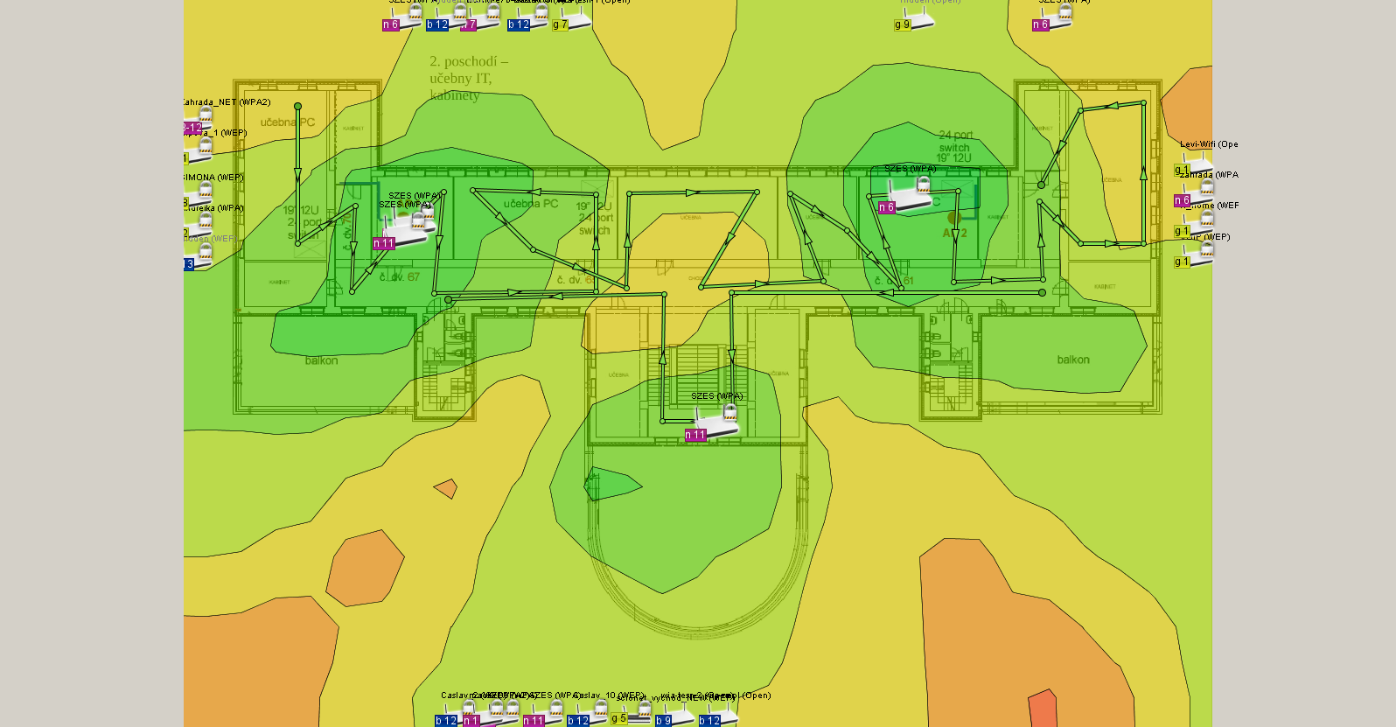

Objekt školy 1. NP
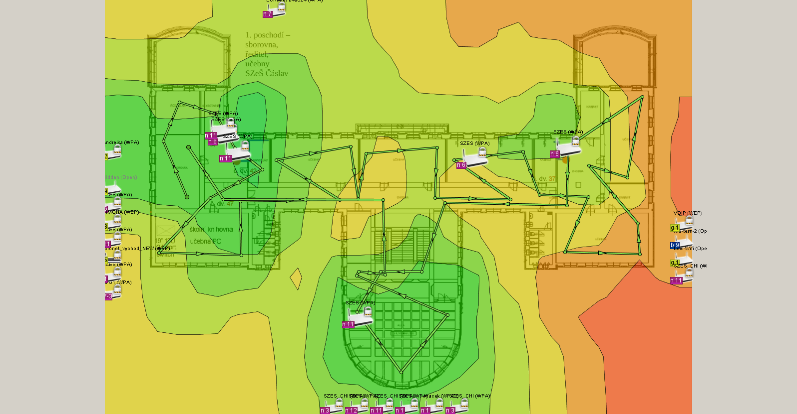

Objekt školy přízemí
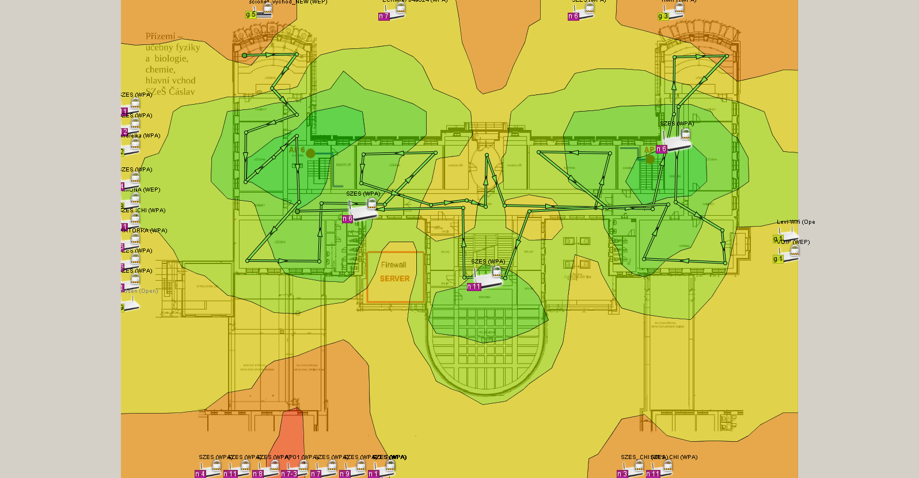

Objekt školy suterén
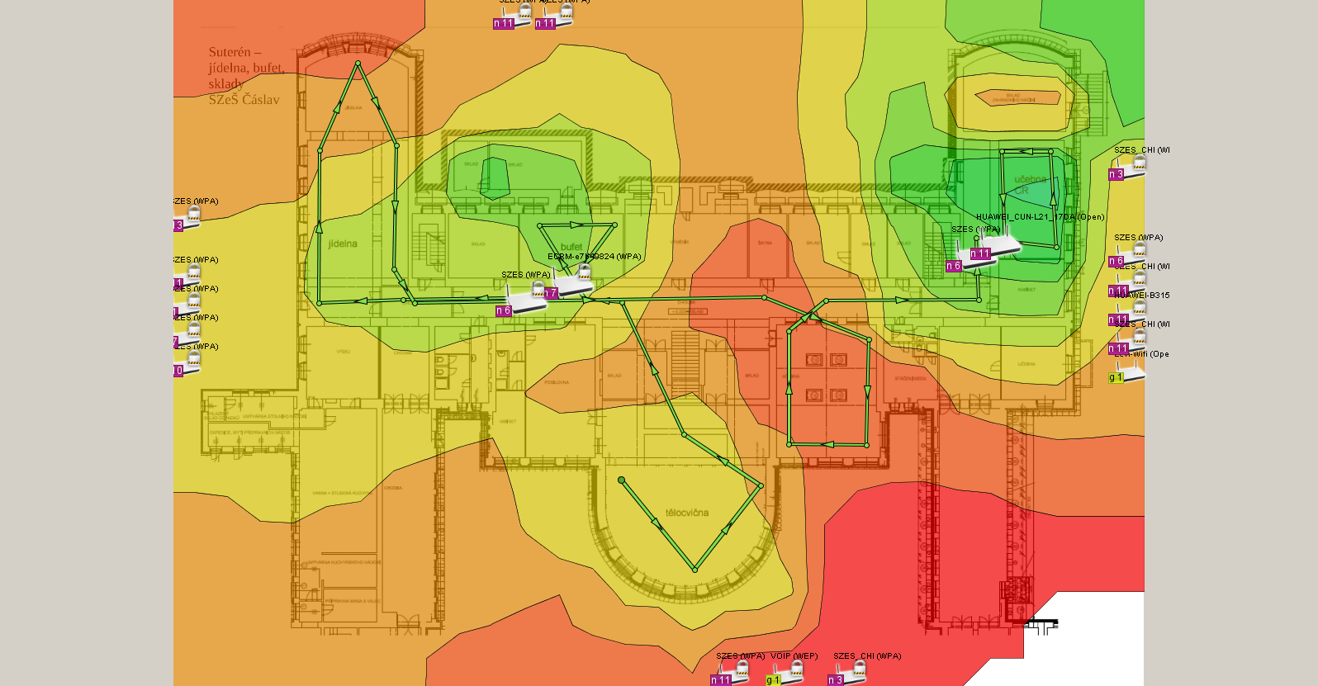

E.2 Objekty pro realizaci zajištění konektivity – umístění bezdrátovych bodů (Wi-Fi AP)

Objekt školy 2. NP

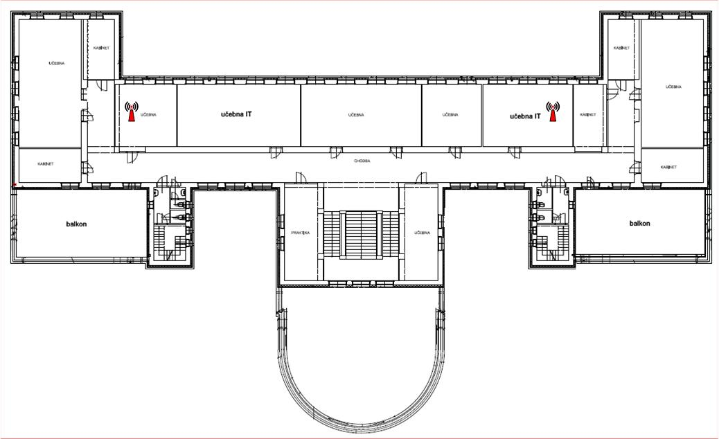

Objekt školy 1. NP

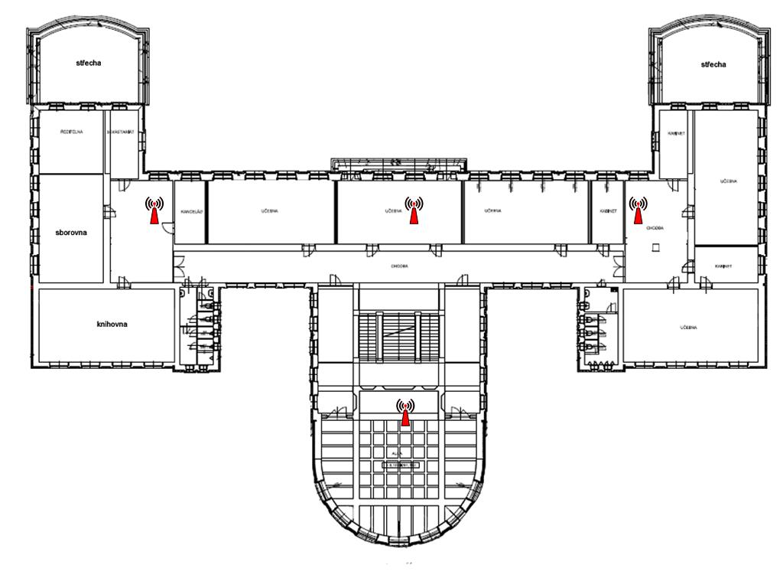

Objekt školy přízemí

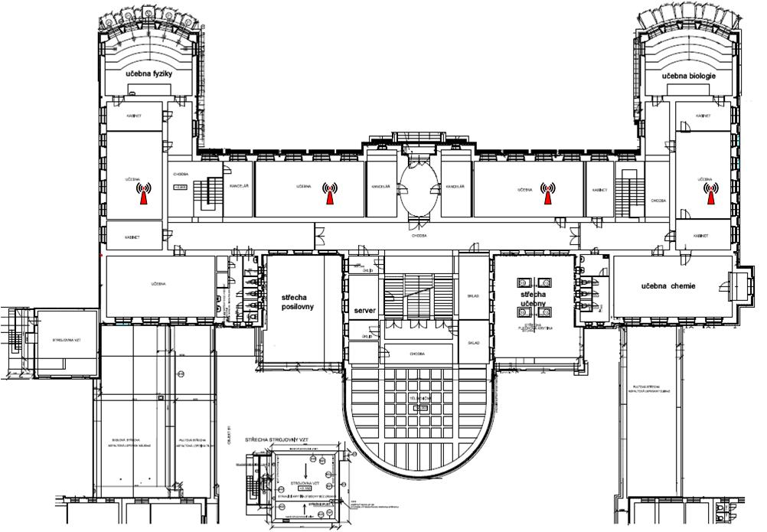

Objekt školy suterén

E.3 Sumarizace realizacie pasivní a aktivní infrastrukury

E.3.1 Schéma realizace pasivní infrastruktury
viz dokument SZeŠ_Čáslav_UKS_tblokové schema propojení rozvaděčů a přístupových bodů.pdf

E.3.2 Položkový rozpis realizace pasivní infrastruktúry
viz dokument SZeŠ_Čáslav_UKS_Pasivní kabeláž_Oceněný výkaz výměr.xlsm

E.3.2 Položkový rozpis realizace aktivní infrastruktúry
viz dokument SZeŠ_Čáslav_UKS_Aktivní komponenty a software_Oceněný výkaz výměr.xlsm

